Девочки и мальчики,
Все, без исключения,
Изучайте правила
Дорожного движения!

19 января в корпусе № 1 для детей раннего возраста прошло развлечение
«В гостях у Светофорика.

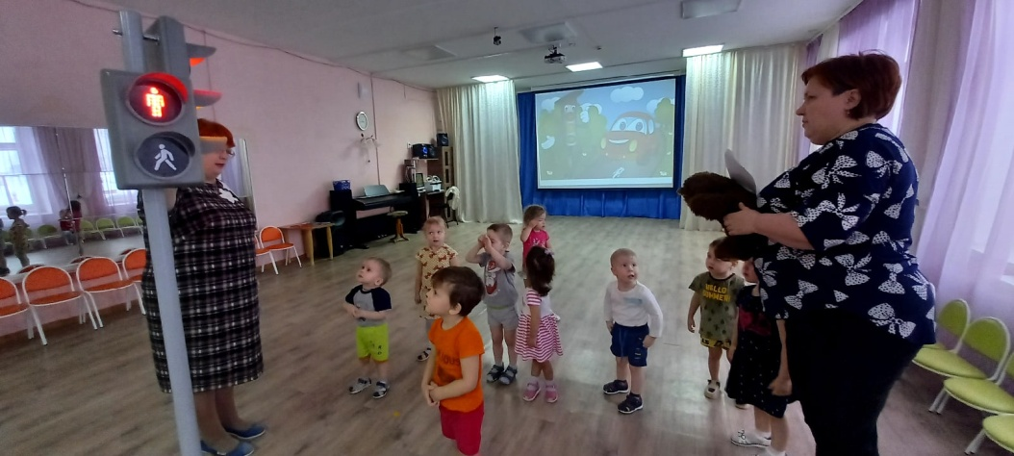

Цель мероприятия - формирование у детей 2-3 лет элементарных знаний о правилах дорожного движения».
Через игровые ситуации малыши узнали, что такое светофор, на какой цвет можно переходить дорогу, а на какой цвет стоять на месте, почему нельзя играть на дороге.

Дети познакомились с простыми правилами юного пешехода:
- Когда к дороге подхожу,
То маму за руку держу.

- УТКА крякнула:
– Кря-кря!
Свет зелёный вижу я!

Ну-ка, дети, дружно в ногу,
Перейдём через дорогу!

- - ЛИСИЧКА, поиграй со мной!
– Но только не на мостовой!
Играть на улице нельзя!
Скорей во двор! Там ждут друзья!

Дети самостоятельно «мастерили» светофор, ведь:
И должен знать ты с детских пор,
О чем сигналит светофор.
О том, что переходы,
Помогут пешеходу.
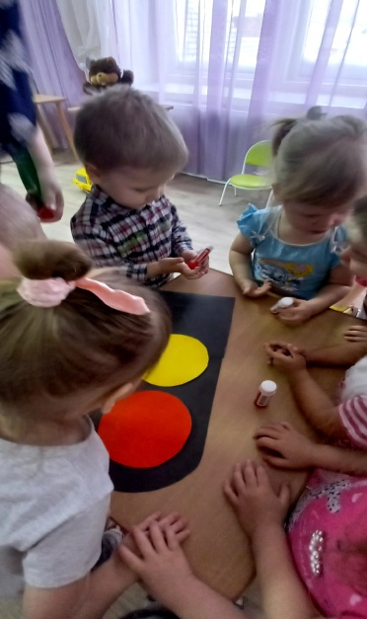

Правила дорожные,
Не так уж и сложны.
Только в жизни правила,
Очень всем нужны!
